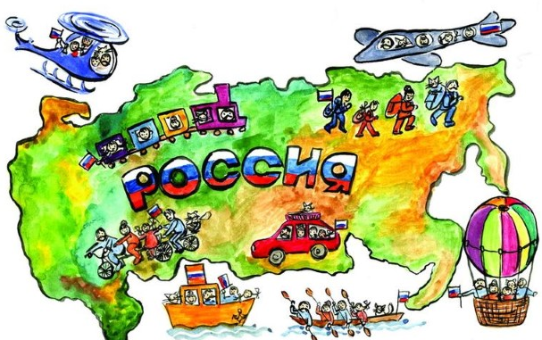
Муниципальное дошкольное образовательное учреждение «Детский сад №27 «Цветик – семицветик»
Адрес: 152303, Ярославская область, г.Тутаев, ул.Моторостроителей, д.71, Тел.: (48533)2-19-58
e-mail:ds27.cvetik@yandex.ru
сайт:http://ds27-tmr.edu.yar.ru

Ярославская митрополия РПЦ МП
МРЦ по ДНВ «Детям о России»АТМР
Муниципальное дошкольное образовательное учреждение
«Детский сад №27 «Цветик-семицветик»

Семинар-совещание
«Детско-родительские клубы в ДОУ, как перспективная форма работы с родителями по формированию у детей духовно-нравственных качеств»
МРЦ по духовно-нравственному, патриотическому воспитанию
«Детям о России» АТМР
МСРЦ по духовно-нравственному воспитанию г.Рыбинск

Фестиваль методических разработок
«Путешествие в историю. Традиционный быт наших предков» и разработок сценариев встреч в детско-родительских клубах «Взаимодействие с семьей. Ценности семьи»

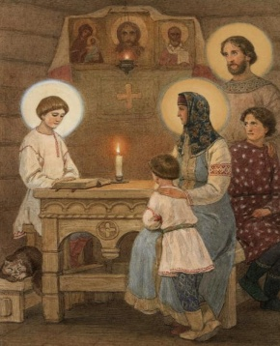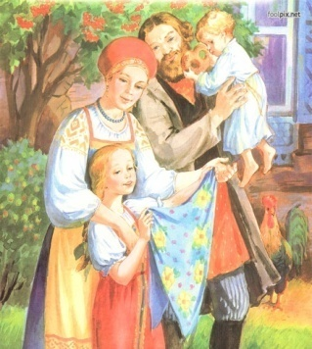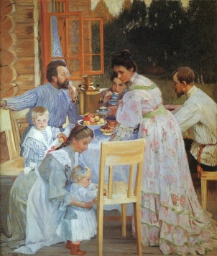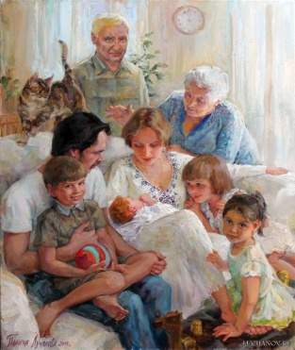
29ноября2023г.
г.Тутаев
Время проведения:13.30
Ссылка для подключения: https://sferum.ru/?call_link=lEeKAVwtILAGeIN4cKlN9znAQp_xYapoV0eOyXaaHE0

Программа:
13.30 – Открытие семинара.
Приветственное слово:
Протоиерея Павла Рахлина- руководителя Отдела образования и катехизации Ярославской митрополии;

1.«Совместная работа ДОУ и родителей в вопросах воспитания дошкольников». Махалова Татьяна Владимировна заведующий МДОУ «Детский сад №27 «Цветик-Семицветик»;
2.«Детско-родительские клубы в ДОУ, как перспективная форма работы с родителями по формированию у детей духовно-нравственных качеств». Пилипенко Наталья Петровна методист МУ ДПО ИОЦ по сопровождению педагогов образовательных организаций г.Рыбинск;
3.«Анализ конкурсных работ по раскрытию ценности «Семья». Ресурсный центр по духовно-нравственному воспитанию «Детям о России» АТМР Васильева Наталия Николаевна старший воспитатель, куратор ДНВ
4. Фестиваль по итогам конкурса методических разработок занятий и сценариев детско-родительских встреч по раскрытию ценности «Семья».
Представление лучших работ.
5.«Образ семьи в истории». Резчикова Елена Александровна кандидат культурологии, преподаватель МБУ ДО Угличской художественной школы;

6.Открытый микрофон.

